＜はじめに＞

梅雨明けが発表され、酷暑の夏の到来を感じる頃となった2024年7月22日に、静岡県沼津市にある沼津工業高等専門学校（以下、沼津高専と略）内の藁科知之先生の研究室を訪問させていただいた。沼津高専は東名高速道路「沼津IC」から車で5分ほどの場所に位置しており、当日は35度を超える気温の中、藁科先生自ら出迎えてくださった。正門から入って見える校舎の外観はいわゆる高校と同じような雰囲気であり、今回初めて訪問させていただいたが、どこか懐かしさを覚える趣であった。

今回の取材では、藁科先生と研究室に所属している学生さんにお話を伺い、研究室と校内を案内していただいた。恥ずかしながら筆者は高専についてあまり存じ上げず、当日の取材で初めて知ることが数多くあった。大学や企業とはまた異なる教育・研究機関である高専について、藁科先生のご研究も交えて読者の皆様にご紹介できたらと思う。

＜沼津高専の沿革・組織・特徴＞

沼津高専は、日本最初の国立工業高等専門学校12校の1つとして昭和37年（1962年）に設置された。現在は独立行政法人国立高等専門学校機構により運営されており、静岡県内では唯一の高専である。5年間一貫の教育を行う本科と、その後に融合・複合工学領域の学修が可能な専攻科（2年間）が設置されており、技術者を養成する高等教育機関として位置づけられている。沼津高専には、機械工学科、電気電子工学科、電子制御工学科、制御情報工学科、物質工学科の5つの専門学科があり、各科1学年40名で約1000名の学生が学んでいる。藁科先生は物質工学科の教員を務めておられる。卒業後は約半数の学生が就職、残り半数の学生が進学する。就職先としては静岡県内の企業や工場が多く、工業系のみならず製薬企業や医療機器メーカーに就職する学生もいるそうである。大手企業の生産拠点が多数あり製造業が盛んな「ものづくり県」ならではの特徴であろう。進学する学生は専攻科への内部進学に加えて大学へ編入する場合もあり、特に、主として高専編入生を受け入れている長岡技術科学大学、豊橋技術科学大学に多くの卒業生を輩出している。

＜研究について＞

沼津高専では各教員がPIとなり、1学年3－5名の学生が本科5年次から研究室に配属されて研究活動を行う。藁科研究室には現在、本科5年の学生が3名、専攻科1年の学生が1名所属し研究に励んでいる。本科生は5年生になる春休みから研究をスタートさせ、卒業までの1年弱の期間で卒業論文の執筆と学内の発表会まで行うそうである。通常の授業も多い上に、長期休み中は学内の寮が閉寮するため帰省する学生も多く、実際に研究に充てられる時間はかなり限られるとのことで驚いた。

藁科先生は分光分析化学や金属錯体化学がご専門で、現在は近赤外吸収金属錯体に関する研究とマグネシウム化合物に関する研究を主になされている。近赤外光はバックグランドグラウンドノイズが低く、透過性や経済性に優れているという利点があり、果実の糖度測定や脳内酸素モニタリング等に利用されている。この近赤外領域に吸収を持つd8遷移金属錯体（パラジウム錯体や白金錯体）には、近赤外光の照射により活性酸素を発生させる化合物種がある。藁科研究室では様々な錯体の合成と特性解析を実施しており、将来的にはラベル化試薬や計測プローブ、光線力学用療法試薬などの機能性材料としての応用を目指しておられる。実験室を見学させていただいたが、大学や企業の研究室と比較すると決して広くはないスペースで合成から解析まで実施できるよう、様々な物が整理整頓して配置されていた。特に、各種試薬や調製した溶液の保存棚は全てのボトルに手書きのラベルがされており、藁科先生の実直さを感じる様子であった。

マグネシウム化合物に関する研究では、加水分解反応についてラマン分光法を用いた表面解析をされている。近年、地球環境に対する影響への懸念から、エネルギー資源である化石燃料に代わって水素の利用が進んできている。藁科先生は水との反応によって水素を発生させるマグネシウムや水素化マグネシウムに注目し、コストや運搬・貯蔵に優れたマグネシウム化合物からの水素発生法の開発を目指しておられる。しかし、これらマグネシウム化合物は加水分解により表面に水酸化マグネシウムの被膜を生成し、その後の反応が阻害されて進行しないという課題がある。そこで被膜の生成を阻害、あるいは除去する方法を見出すべく、加水分解に対する水溶液への各種金属塩の添加効果を調査すると同時に、ラマン分光法によるマグネシウム表面の解析も行われている。解析に使用されている顕微レーザラマン分光装置は様々な最新鋭の設備が設置されている「教育研究支援センター」にあり、そちらも見学させていただいた。センター内は夏場なら少し寒く感じるほどの室温でコントロールされており、様々な装置と実験台が併設されていた。マグネシウムの加水分解反応は室温で進行するため、実験台で表面を磨いたのちにマグネシウム板を切断し、水溶液に浸してすぐにその断面付近を観測するという流れで実験を行っているそうである。共同で利用する機器とのことで、装置のネームプレートや丁寧に説明された使用マニュアルが置かれており、教育目的での利用も念頭に置いた仕様になっていると拝察した。余談だが、同じ部屋には金属や木材を加工するための機器も多数設置されており、工業高等専門学校であることを改めて感じた。

また学内の「地域創生テクノセンター」についても見学させていただいた。こちらは地域産業の活性化に貢献することを目的として設立され、近隣企業との共同研究や受託研究を支援する活動の拠点となっている。建物内にラボを持つ企業もあり、学生のインターンシップの受入や卒業後の就職先として高専と連携しながら様々な事業を行っているそうである。共同利用機器としてDARTイオン源付きのLC-TOFMSが設置してあり、研究に使用されているとのことであった。こちらの実験室も非常に整理整頓されており、筆者の研究室の様子を思い出して恥じ入るばかりであった。

＜おわりに＞

取材を通して、高校でも大学でもない高専らしさというのが随所に感じられた。座学の時間割を拝見させていただいたが、高校生が学習する数学や国語などに加えて、専門性の高い化学や経済学などの授業もあり、特色のある教育がなされていた。また、筆者が大学2年生向けに行っている分析化学実習と同様の内容を、高専では2年次（高校2年に相当）に行っていると伺い、早期から“触れる”ことで質の高い実践的な技術者・研究者を育成するカリキュラムになっているのだと感じた。高専に入学する学生さんは、科学に対する高い関心や明確な将来の目標を持っている方が多いそうで、研究に対しても楽しんで真摯に取り組まれている印象であった。また本科生は最終学年で研究室に配属されるため、先輩がいない（あるいは少ない）という状況で実験計画を自分で立てて遂行するという、自立した研究者としての姿に感服した。このような環境から未来の分析化学を担う人材が数多く輩出されるのだろうと大いに期待された。教育、という点でも沢山のことを学ばせていただいた取材であった。

末筆であるが、今回の訪問をご快諾いただき貴重なお時間を割いて下さった藁科先生、また筆者の拙いインタビューにお応えいただいた学生の皆様に心より感謝を申し上げる。

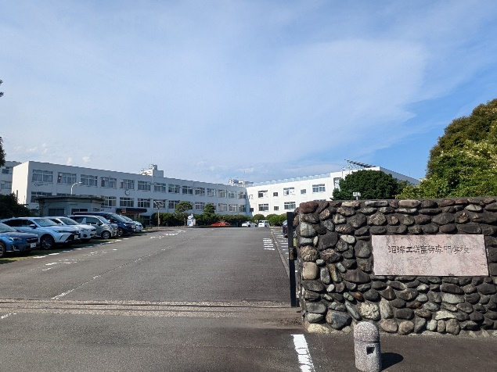

写真1　沼津工業高等専門学校（正門から）

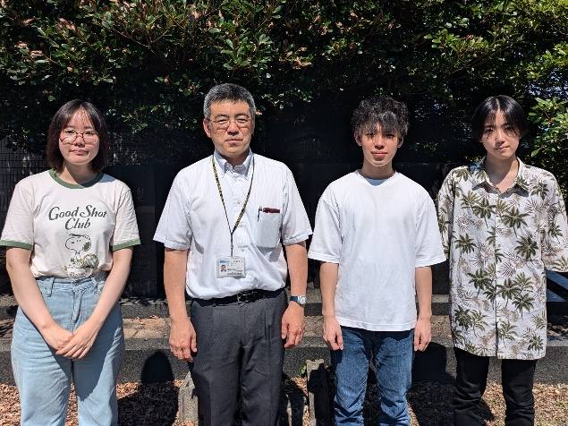

写真2　取材対応してくださった皆様

左から順に、専攻科1年加藤さん、藁科先生、本科5年渡邉さん、本科5年福田さん

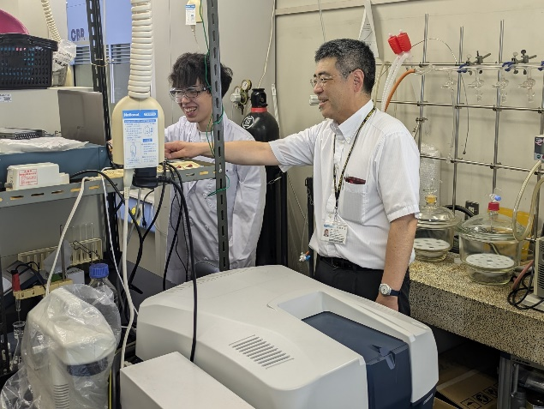

写真3　研究室の様子

左から順に渡邉さん、藁科先生

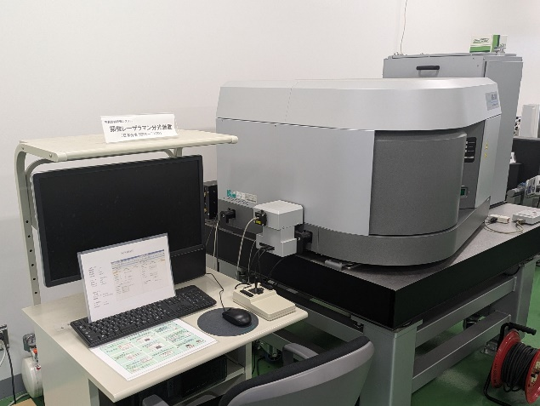

写真4　顕微レーザラマン分光装置

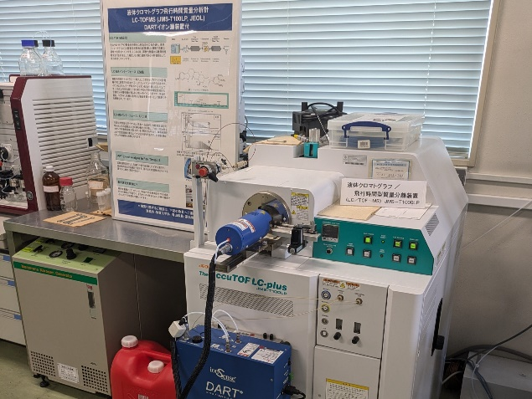

写真4　 DARTイオン源付きのLC-TOFMS

装置横のスパナまで綺麗に整列されていた。